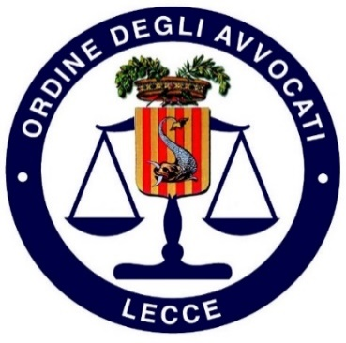
Segreteria per l’Accesso alla Professione
Palazzo Michele De Pietro - via Umberto I° n° 31 – LECCE - telefono 0832302168

***
Si comunica che dal 24 FEBBRAIO 2023 riapriranno regolarmente gli uffici della Segreteria per l’accesso alla Professione presso Palazzo Michele De Pietro in via Umberto I, n°31 rispettando i seguenti orari:
LUNEDI’ e VENERDI’ dalle ore 09,00 alle ore 11,00

